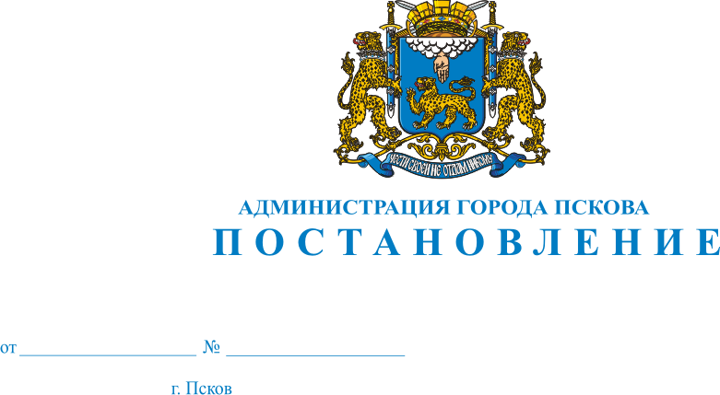
532
21.04.2021
О внесении изменений в постановление Администрации города Пскова от 16.03.2020 № 337 «По предупреждению завоза и распространения новой коронавирусной инфекции (COVID-19) на территории муниципального образования «Город Псков».

В соответствии со статьей 11 Федерального закона от 21 декабря 1994 г. № 68-ФЗ «О защите населения и территорий от чрезвычайных ситуаций природного и техногенного характера», статьями 6 и 31 Федерального закона от 30 марта 1999 г. № 52-ФЗ «О санитарно-эпидемиологическом благополучии населения», Указом Президента Российской Федерации от 02 апреля 2020 г. № 239 «О мерах по обеспечению санитарно-эпидемиологического благополучия населения на территории Российской Федерации в связи с распространением новой коронавирусной инфекции (COVID-19)», статьями 6 и 12 Закона области от 04 мая 2008 г. № 762-ОЗ «О защите населения и территорий от чрезвычайных ситуаций природного и техногенного характера», предписанием Главного государственного санитарного врача по Псковской области Нестерука А.В. от 13 апреля 2020 г. № 220, на основании распоряжения Администрации области от 05 марта 2020 г. № 133-р «О введении режима повышенной готовности Псковской областной - территориальной подсистемы единой государственной системы предупреждения и ликвидации чрезвычайных ситуаций на территории Псковской области, указа Губернатора Псковской области от 15 марта 2020 г. № 30-УГ «О мерах по обеспечению санитарно-эпидемиологического благополучия населения на территории Псковской области в связи с распространением новой коронавирусной инфекции (COVID-2019)», руководствуясь статьями 32, 34 Устава муниципального образования «Город Псков», Администрация города Пскова

ПОСТАНОВЛЯЕТ:

1. Внести в постановление Администрации города Пскова от 16.03.2020 № 337 «По предупреждению завоза и распространения новой коронавирусной инфекции (COVID-19) на территории муниципального образования «Город Псков» следующие изменения:

1) дополнить постановление подпунктом 22.5 пункта 22 следующего содержания:

«22.5. Осуществлять деятельность по организации отдыха детей и их оздоровления с обязательным выполнением санитарно-эпидемиологических правил СП 3.1/2.4.3598-20 «Санитарно-эпидемиологические требования к устройству, содержанию и организации работы образовательных организаций и других объектов социальной инфраструктуры для детей и молодежи в условиях распространения новой коронавирусной инфекции (COVID-19)», утвержденных постановлением Главного государственного санитарного врача Российской Федерации от 30 июня 2020 г. № 16.»;

2) пункт 23 изложить в следующей редакции:

«23. Начальнику Управления образования Администрации города Пскова А.С. Кузыченко обеспечить работу дошкольных, общеобразовательных организаций и организаций отдыха детей и их оздоровления с обязательным выполнением санитарно-эпидемиологических правил СП 3.1/2.4.3598-20 «Санитарно-эпидемиологические требования к устройству, содержанию и организации работы образовательных организаций и других объектов социальной инфраструктуры для детей и молодежи в условиях распространения новой коронавирусной инфекции (COVID-19)», утвержденных постановлением Главного государственного санитарного врача Российской Федерации от 30 июня 2020 г. № 16.».

2. Опубликовать настоящее постановление в газете «Псковские новости» и разместить на официальном сайте муниципального образования «Город Псков» в сети «Интернет».
3. Контроль за исполнением настоящего Постановления оставляю за собой.

Глава Администрации
города Пскова А.Н. Братчиков

